**Projeto WeLoveIt**

Descrição de interface

# **Sumário**

**1.0 Objetivo** **1**

**2.0 Telas** **2**

-**2.1 Tela de cardápio** **2**

**2.1.1 Tela de cardápio sem detalhamento** **2**

**2.1.1.1 Campos** **2**

**2.1.2 Tela de cardápio detalhado** **3**

**2.1.2.1 Campos** **3**

-**2.2 Tela de edição** **4**

**2.2.1 Campos** **4**

-**2.3 Tela Carrinho de compras (NÃO SUPORTADO)** **5**

**2.3.1 Campos** **5**

-**2.4 Login do usuário (NÃO SUPORTADO)** **6**

**2.4.1 Campos** **7**

## **1.0 Objetivo**

O objetivo deste documento é a descrição da interface da aplicação, com que o usuário terá contato.

## **2.0 Telas**

## 2.1 Tela de cardápio

## 2.1.1 Tela de cardápio sem detalhamento

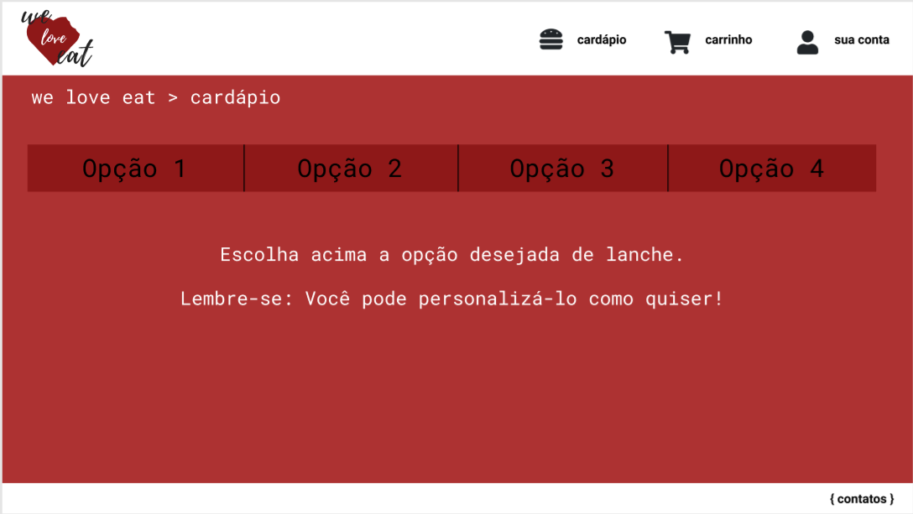

Quando o usuário entra no site pelo Browser, essa tela será apresentada. Ela apresenta uma barra de navegação com as quatro opções de lanche montadas. O usuário pode clicar na opção que lhe interessa, para que seja detalhada.

## 2.1.1.1 Campos

|  |  |  |
| --- | --- | --- |
| Campo | Tipo | Função |
| Opções de lanche | Botão | Detalhar os ingredientes, valores e etc de cada opção de lanche já montada |
| Navbar | Link | Redirecionar o usuário para as páginas de cardápio (atual), carrinho (não suportado) e usuário (não suportado) |

## 2.1.2 Tela de cardápio detalhado

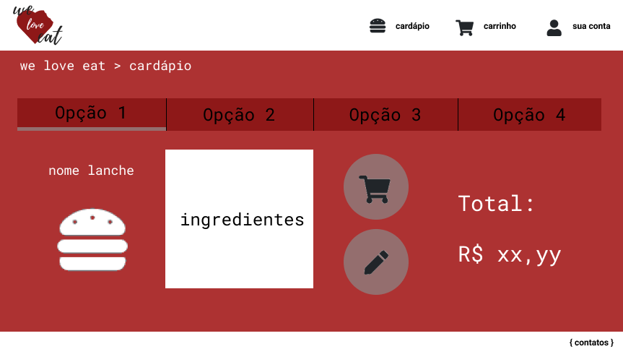

A tela de cardápio deve apresentar uma barra de navegação com as 4 opções já montadas de lanche. A clicar na opção desejada, aparecerá na tela os seguintes campos

## 2.1.2.1 Campos

|  |  |  |
| --- | --- | --- |
| Campo | Tipo | Função |
| Lanche | Imagem | Ilustrar para o cliente o lanche que este escolheu |
| Ingredientes | Texto | Descrição de todos os ingredientes e quantidades do lanche |
| Adicionar ao carrinho | Botão | Adiciona o pedido ao carrinho de compras do cliente (não suportado) |
| Editar | Botão | O botão de edição redireciona o usuário para a página em qual ele pode moldar seu própio lanche, escolhendo os ingredientes e quantidades que quiser |
| Total | Texto | Campo de texto que irá mostrar o valor do lanche baseado nas regras de cálculo da aplicação. |

## 2.2 Tela de edição

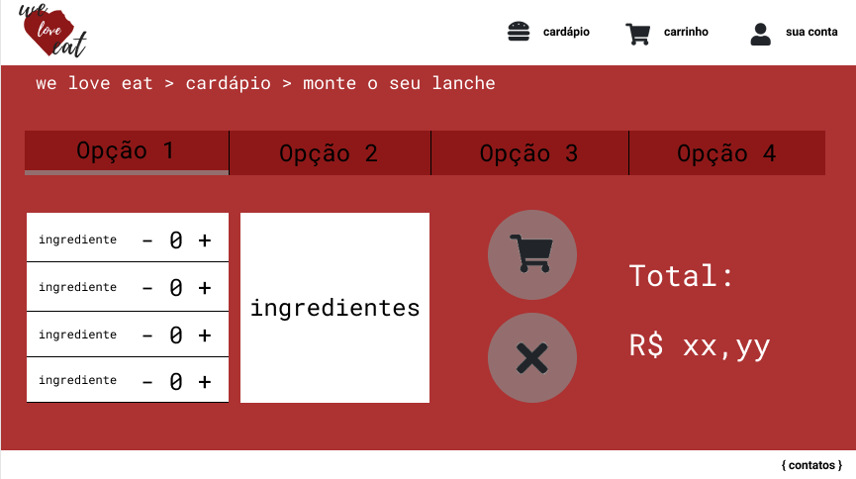

Na tela de edição, a foto que antes ilustrava o lanche dá lugar á um painel onde o usuário pode alterar as quantidades de ingredientes do lanche selecionado

## 2.2.1 Campos

|  |  |  |
| --- | --- | --- |
| Campo | Tipo | Função |
| Alterando ingredientes | Painel com texto (qual ingrediente) com botões de mais e menos (quantidade) | Permitir que o usuário possa personalizar seu pedido, escolhendo seus ingredientes e quantidades |
| Ingredientes | Texto | Descrição de todos os ingredientes e quantidades do lanche |
| Adicionar ao carrinho | Botão | Adiciona o pedido ao carrinho de compras do cliente (não suportado) |
| Editar | Botão | O botão de edição redireciona o usuário para a página em qual ele pode moldar seu própio lanche, escolhendo os ingredientes e quantidades que quiser |
| Total | Texto | Campo de texto que irá mostrar o valor do lanche baseado nas regras de cálculo da aplicação. |

## 2.3 Tela Carrinho de compras (NÃO SUPORTADO)

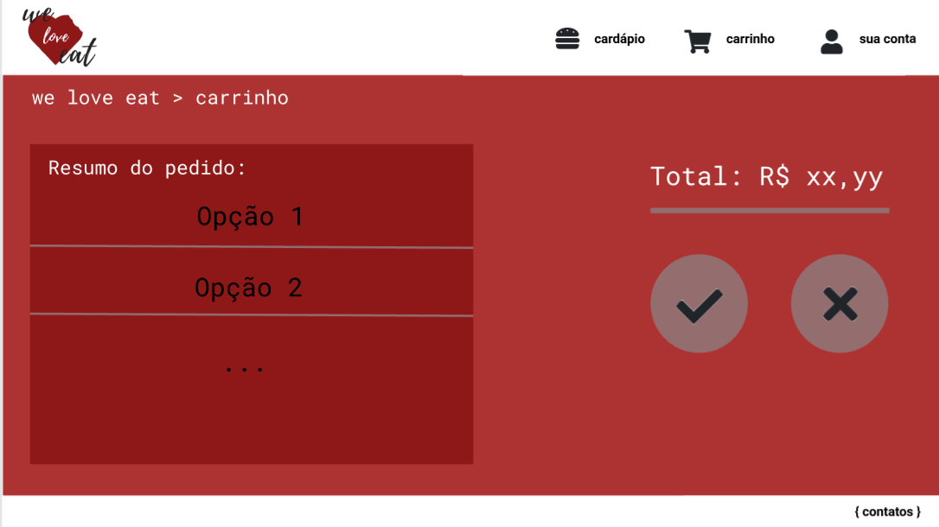

A tela de carrinho de compras deve conter um resumo breve do pedido do cliente, sinalizando se as opções foram personalizadas ou itens do cardápio.

## 2.3.1 Campos

|  |  |  |
| --- | --- | --- |
| Campo | Tipo | Função |
| Resumo do pedido | Texto | Apresenta resumo do pedido do cliente |
| Total | Texto | Este campo deve apresentar o total da compra, ou seja, a soma do valor de todos os lanches escolhidos (calculados pela aplicação) |
| Confirmar | Botão | Confirma a compra |
| Cancelar | Botão | Cancela a compra |

A página deve verificar se o usuário está logado e se não, deve redirecioná-lo para página de login.

## 2.4 Login do usuário (NÃO SUPORTADO)

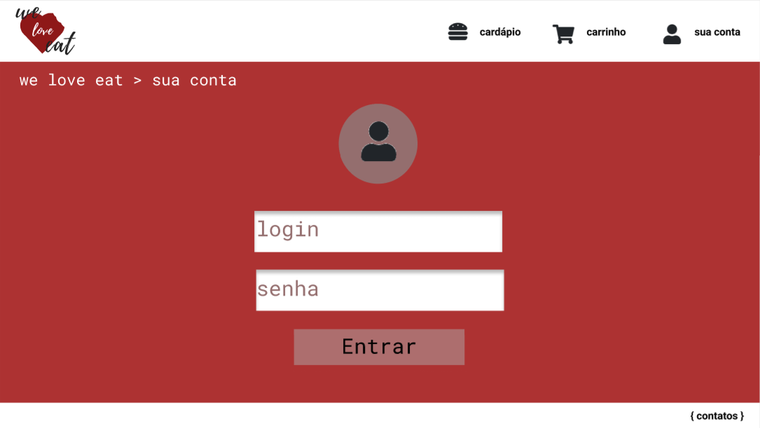

A tela de login permite que o usuário possa logar em sua conta para finalizar pedidos no restaurante.

## 2.4.1 Campos

|  |  |  |
| --- | --- | --- |
| Campo | Tipo | Função |
| Usuário | Ícone | Mera ilustração que dá a idéia de login para o usuário |
| Login | Entrada de texto | Campo onde o usuário colocará seu nome de usuário |
| Seha | Entrada de texto | Campo onde o usuário colocará sua senha |